金华十校 2024—2025 学年高三第一学期期末调研
数 学
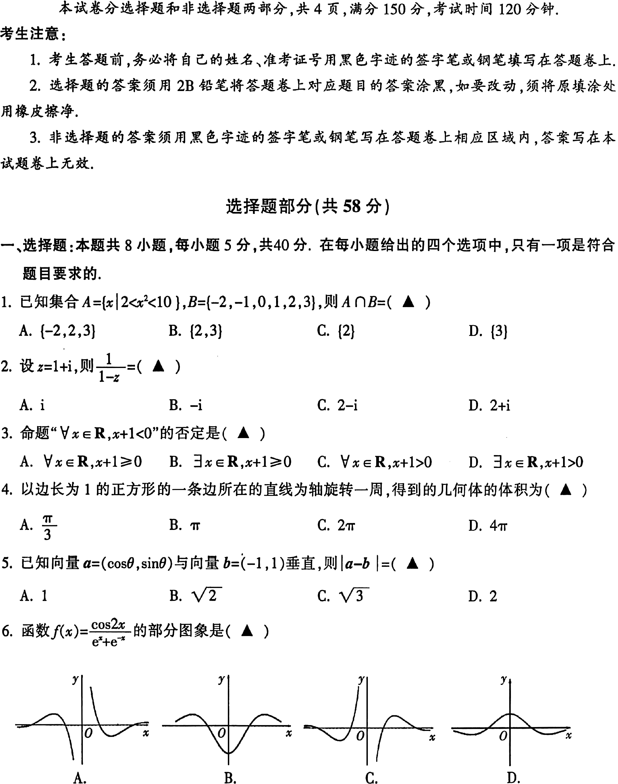

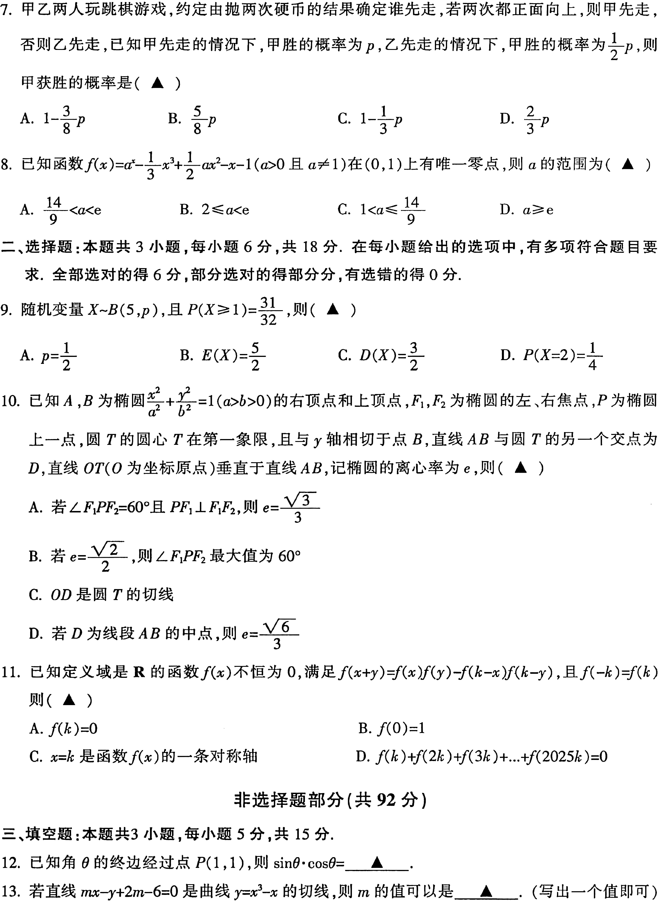

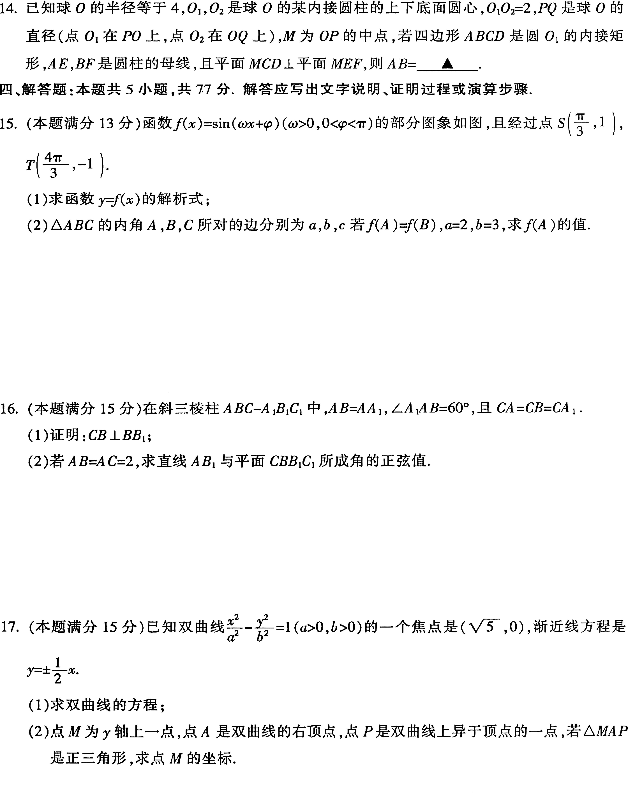
y

S
1
O
-1
仔
3
4仔 3
x
T
C₁
A ₁
B₁
C
A
B

